关于举办“服务认证”国家注册审查员培训班的通知
各单位/个人：
为满足服务认证开展及企业管理对服务认证的需求，中标华信认证中心拟于2016年3月中旬举办“服务认证”国家注册审查员培训班。
本次培训由中标华信认证中心举办。相关事宜如下：
1 培训内容 ：
本课程依据CCAA-304《服务认证审查员培训大纲》制定，并通过了CCAA的课程确认（课程确认号：CCAASC11-2016-001）。该课程覆盖CCAA服务认证审查员注册大纲的相关要求，讲授服务相关的基础理论知识和概念；相应服务领域相关的专业知识和认证技术；相应服务领域适用的法律法规和国家相关政策等要求；讲授相应服务领域的服务评价标准或规范性文件等内容。
2 培训地点 ： 北京市海淀区昆明湖南路 11 号院 3 号楼超市发培训中心
(西四环远大路权金城休闲假日酒店南 50 米，具体行车路线详见附页）
3 培训时间 ： 2016年3月18日——2016年3月20日
4 费 用 ： 培训费3100元（含教材、培训证书、考试费、午餐）
注册费400元
5 报名时间 ： 截止到开课前三天。
6 报名方式 ： 电话、QQ或邮件报名（报名表附后）。
7 联系方式
联 系 人 ： 吴老师
报名电话 ： 010-88255986、13811439113
Q Q ： 1477245144
E-MAIL ： wuhaiyan@cshcc.cn
8 报名缴费
- 汇款
户 名 ： 中标华信（北京）认证中心有限公司
账 号 ： 11001042400053009023
开户行 ： 中国建设银行股份有限公司北京万丰支行
汇款学员请将汇款截图回传至我中心，并注明汇款人姓名或企业名称；请确保汇款在开课前到帐。
- 其他支付方式
学员可通过支付宝、现金等方式支付。
具体行车路线：
自驾行车路线：四环外环行驶从火器营桥出口进入四环辅路，见权金城休闲假日酒店，向南50米即到；四环内环行驶至远大桥出口进入辅路，行至南坞桥下掉头同以上四环外环行驶。
公交路线： 114路；121路；355路；360路；425路；469路；611路；634路；664路；714路；698路；740路；79路——以上各路公交至“南坞站”下车。

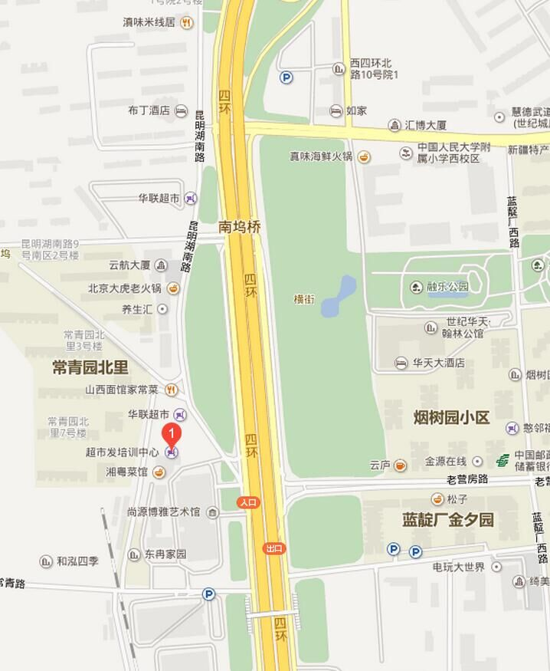
服务认证国家注册审查员培训班报名回执
申请单位/个人
通讯地址 |  |  |  |  |  |  |  |  |  |  | 邮编
联系人 |  |  |  |  | 手机号 |  |  | 电话 |  |  | 总人数
姓名 | 年龄 | 性别 | 身份证号 | 电话号码 | 邮箱 | 专业 | 学历 | 学位 | 毕业院校 | 工作单位 | 工作单位所在地 | 继续教育网络平台用户名 | 培训意向
 |  |  |  |  |  |  |  |  |  |  |  |  | 是否代办注册
如果需要本中心代办注册请在培训意向栏注明“ √”

中标华信认证中心
2016年3月

